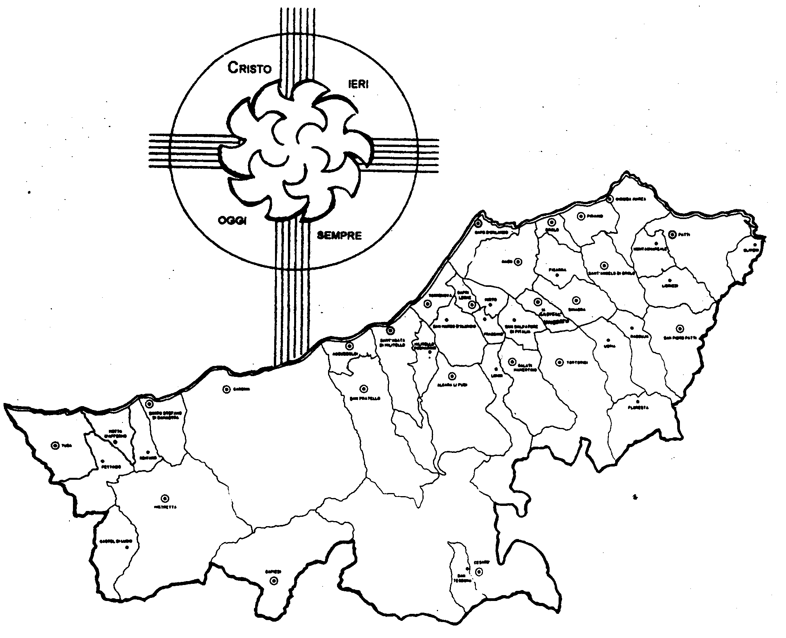
Diocesi di Patti

«SE VUOI COLTIVARE LA PACE,
CUSTODISCI IL CREATO! »

Carissimi,
Felice Anno 2010!
In questo breve augurio vorrei trasmettervi il senso cristiano del tempo: esso non è frutto di un semplice susseguirsi di giorni, mesi e stagioni, ma l’opportunità per accogliere ed esprimere l’amore che Dio rinnova con noi e per noi ogni giorno senza stancarsi. Il tempo per noi è la palestra che, attraverso l’esercizio quotidiano delle virtù, ci aiuta a tirare fuori il meglio si nasconde in noi. Il tempo è per noi la partecipazione alla crescita del Regno di Dio mediante l’impegno ordinario a costruire rapporti fraterni, a cercare la giustizia e a operare per la pace.
Il Santo Padre Benedetto XVI per il 2010 ci invita ad avere un particolare riguardo per la natura creata da Dio, perché anche da questo dipende la pace. In senso negativo perché se i beni del creato non sono garantiti a tutti, quelli che ne sono privati prima o poi scateneranno delle guerre per averli. In senso positivo l’attenzione e il rispetto della natura produce armonia e serenità nell’animo dell’uomo e, di conseguenza, mette le basi a quella convivenza di pace da tutti sospirata.
Vi accompagno tutti con la preghiera e la benedizione.
 Ignazio Vescovo
Lettera alle
Famiglie

Esperienze
Pillole di fede e di vita...

Vi è stato detto...


1. Se vuoi la pace, preparar la guerra.
2. Si c’è paci e saluti, i ricchizzi non cuntanu.
3. Chi porta la pace è messaggero di Dio.
4. Chi vuol vivere in pace, sente, sopporta e tace.
5.
6.

Io vi dico...


1. Beati gli operatori di pace: saranno chiamati figli di Dio (Mt, 5, 9)
2. Cercate prima di tutto il Regno di Dio e il resto vi sarà dato in sovrappiù (Mt 6,33)
3. “Pace a voi! Come il Padre ha mandato me, io mando voi!” (Gv 20,21)
4. “Guardate gli uccelli del cielo... osservate come crescono i gigli nei campi... voi valete di più” (Mt 6,26ss)
5.
6.

Dialogo in Famiglia
Il Vescovo nell’ultima Visita Pastorale ha proposto un metodo per dialogare in famiglia usando la Bibbia e una scheda-guida. Provate a realizzarlo. Chiedete al Parroco la scheda-guida di questo mese.

